**今日动态**

**11月7日 星期四 晴**

1. **入园情况：**

今日来园27位小朋友。丁啸和夏天请假。

**2.区域活动**

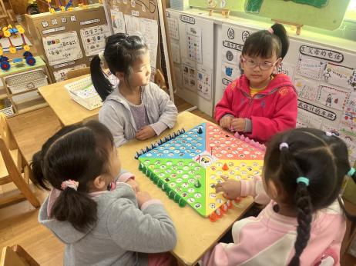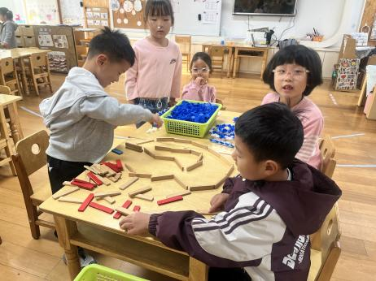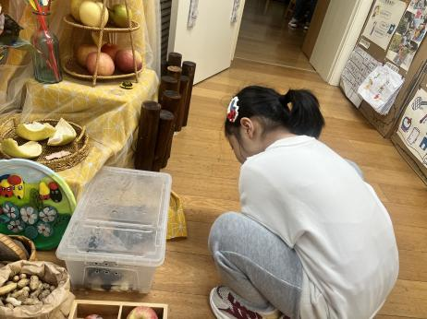

**植物角**

付艺彤在看小乌龟吃东西。

**桌面建构区**

徐知行和孙浩燃在建构马路。

**益智区**

四位小朋友在玩企鹅排队。

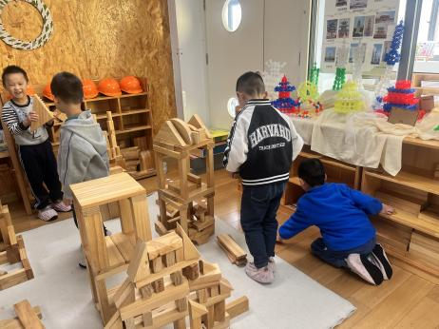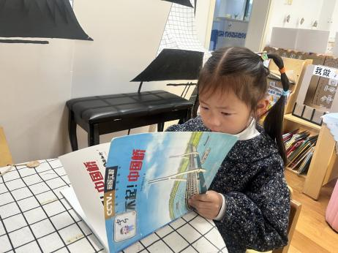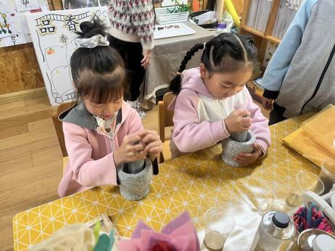

**科探区**

小朋友们在制香。

**图书区**

芮江媛在看书。

**地面建构区**

进入地面建构大家记得带鞋套哦。

**3集体活动**

这是一节知识性科学活动，引导幼儿感知植物的有趣秘密。植物的秘密有许多，不光是外形上诸如颜色、形状等的差异，植物还有许多奇特的现象，一直吸引着我们人类去探究。本节活动我们采用收看视频、观察图片的方式引导孩子去了解一些奇特的植物。由于植物的种类很多，因此我们从四种植物入手，从而引起孩子更多的探索欲望。

1. **户外活动**

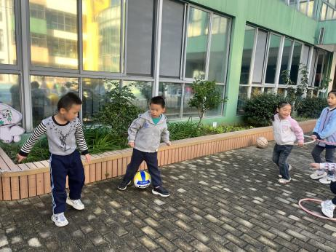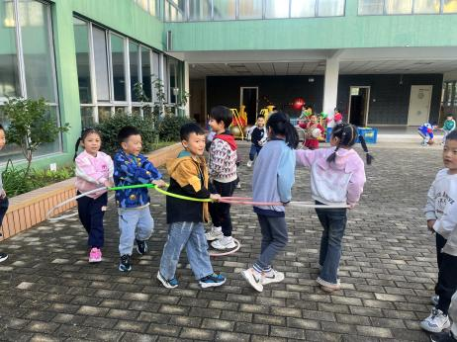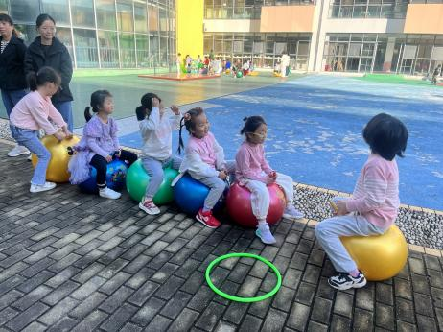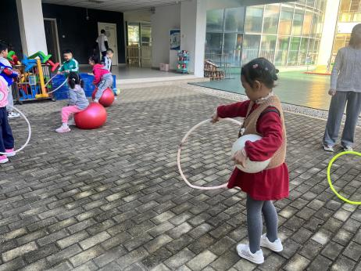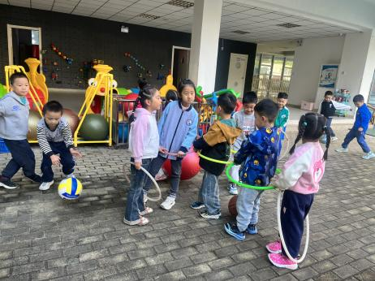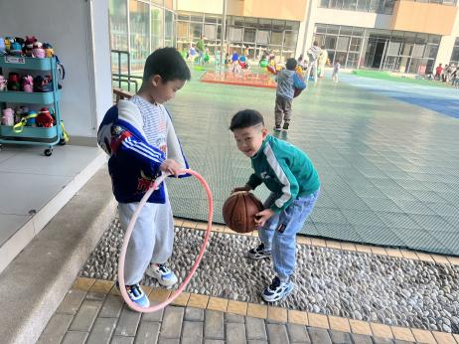

**5.生活活动**

早点：鲜牛奶，咸蛋黄麻薯球。

午饭：海苔饭、糖醋仔排、莴苣炒胡萝卜、鸡毛菜肉沫汤。

点心：皮蛋菜心瘦肉粥。 水果：秋月梨、甜橙。

**6.温馨提示**

（1）请家长们及时完成安全教育哦！